Juvardeil Courrier de l’Ouest
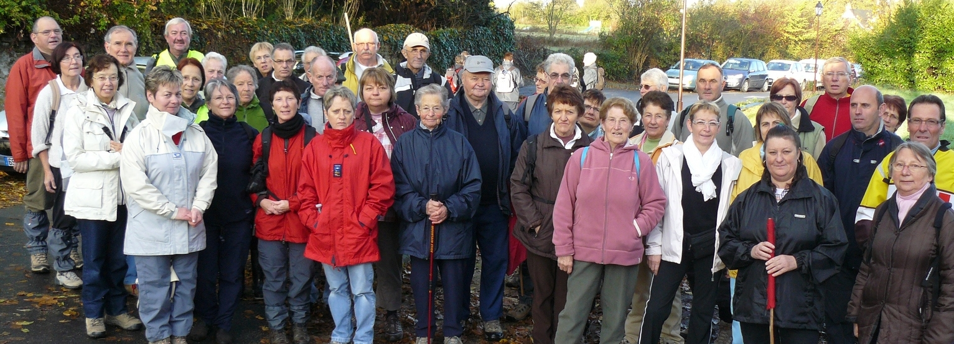
La Randonnée pommes et noix sur un circuit inédit
Les randonneurs au départ, prêts pour un circuit de 13 km

Des marcheurs de Château-Contier, Azé et La Pouèze, sont venus randonner avec l’association Rando des Trois Rivières en ce dimanche d’automne aux températures douces, un circuit inédit, par des lieux peu empruntés, comme la Rebinière, le Closier, la Perreterie ou encore la Haute Folle, a permis d’apprécier les couleurs de l’automne. Après 13 km de marche, le pot de l’amitié attendait les marcheurs, accompagné de quelques viennoiseries, pommes, noix et potirons. Les marcheurs du jour, ravis du déroulement de la matinée, ont promis de revenir l’an prochain.

MARDI 10 NOVEMBRE 2009

